**Disegno con Inventor**

**CREATE RACK USING THE SAME PINION TOOTH PROFILE**

<https://www.youtube.com/watch?v=zCA1bwnJJgA>

<https://www.youtube.com/watch?v=-1AGk5aUAwA>

<https://www.youtube.com/watch?v=Xhe8lgi4-_4>

<https://www.youtube.com/watch?v=eDnF2U7RWgs>

**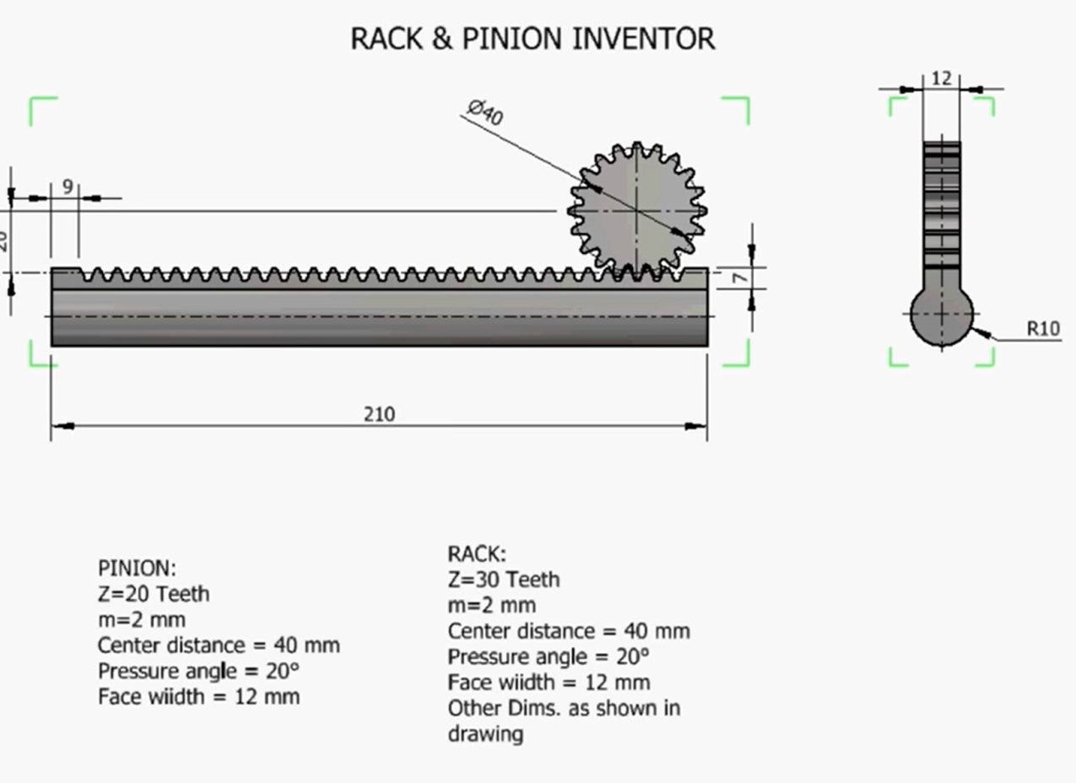  
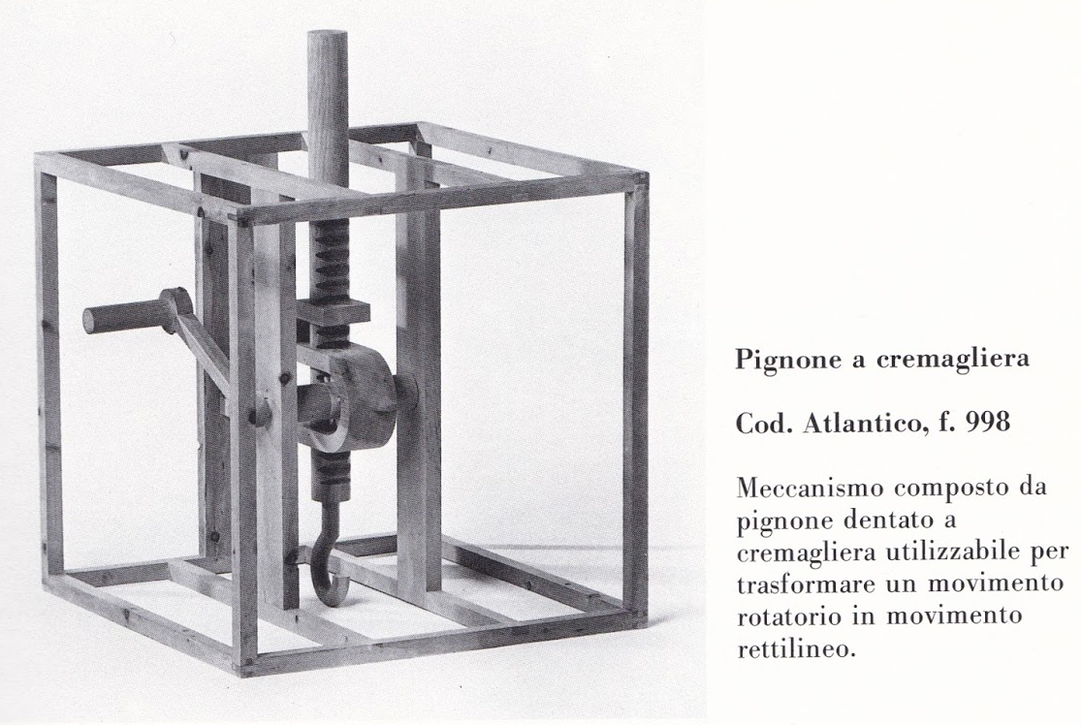**

**Pignone e cremagliera**

Una cremagliera (o dentiera) è un ingranaggio lineare che assieme ad una ruota dentata viene utilizzato in meccanica per convertire il moto rotatorio in moto lineare continuo o viceversa. Il meccanismo ingranaggio-cremagliera viene chiamato anche rocchetto-dentiera.

